Verwey-Herfst-vlagen

Gedicht van de Week
Week 45- 2017
www.arspoetica.nl
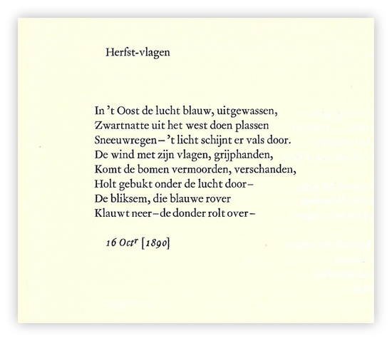
Deze week een gedicht hoe het hoort te zijn volgens sommigen: verheven, diepe gedachtegang en een goede beheersing van de taal. Zelf dacht hij (Albert Verwey 1865-1937) er in ieder geval wel zo over het dichterschap.
Een gedicht van hem was al eerder op de site, in week 37-2013. Toen schreef ik over zijn plaats in de groep van de Tachtigers en zijn verhouding tot Kloos. Zijn rol was in de jaren na de eerste wereldoorlog die Kloos had in het begin van de 20ste eeuw: hij was een voorbeeld en leermeester voor anderen. Enkele weken geleden noemde ik al Nine van der Schaaf. Maar ook belangrijker dichters als P.N. van Eyck zijn tot zijn leerlingen te rekenen.
Die gidsfunctie leidde ook tot zijn benoeming tot hoogleraar Nederlandse letteren aan de universiteit van Leiden.(1925-1935). Zo’n benoeming zou in deze tijd niet mogelijk zijn: Verwey had geen academische opleiding, was geen wetenschapper. Hij moest het hebben van zijn opvattingen en zijn persoon. Waarmee zijn we beter af: een briljant geleerde of een briljant letterkundige op de leerstoel?
Over Verwey is een biografie in voorbereiding van Madelon de Keizer : ”Een meeuw op de golven”. Tot dan moeten we het doen met de driedelige uitgave van Maurits Uyldert, die wel veel feiten geeft, maar ook het karakter heeft van een hagiografie.
Bij het vorige gedicht in 2013 schreef ik : “dichters verwerpen wel vaker hun jeugdwerk”. Met het gedicht van deze week is dat inderdaad het geval. Het is geschreven in 1890, maar niet in latere verzamelingen opgenomen. Het is een veel minder ingetogen gedicht dan het meeste en vooral dan het latere werk van de dichter. Een toepasselijk gedicht in deze natte dagen.
In 1983 werden alle verworpen en nagelaten gedichten uitgegeven door zijn dochter Mea onder de titel “Dichtspel”. Hieruit is deze tekst afkomstig.

